Как богатые немцы отдыхали на курорте под Калининградом до прихода русских. Архивные фотографии
Под Калининградом есть удивительный город-курорт Зеленоградск, до прихода русских и присоединения к СССР он назывался Кранц и имел статус королевского курорта. В этом месте любили отдыхать прусские короли и просто обеспеченные немцы.
К счастью, в архивах сохранились фотографии тех времен и даже сейчас можно увидеть, как выглядел их отдых сто лет назад.
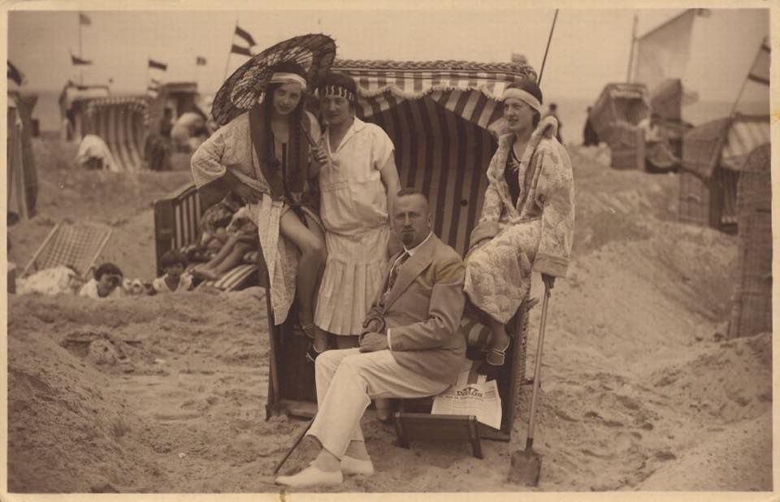
Большой променад и красивые виллы, в которых могли остановиться отдыхающие.
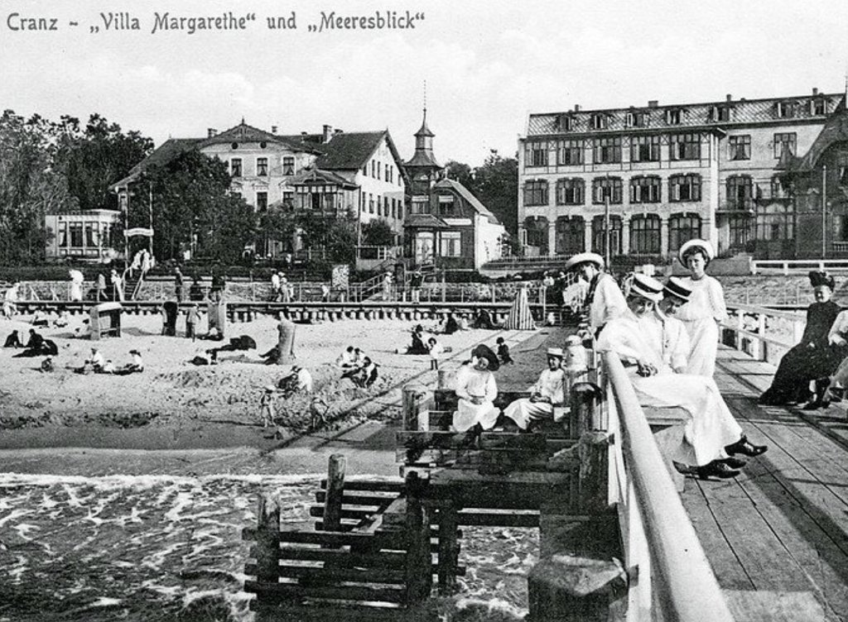
Место было очень популярным у прусских королей и другой знати, особенно круто было приобрести здесь собственный домик. Для тогдашних немцев это было примерно как сейчас Монако для богатых русских.
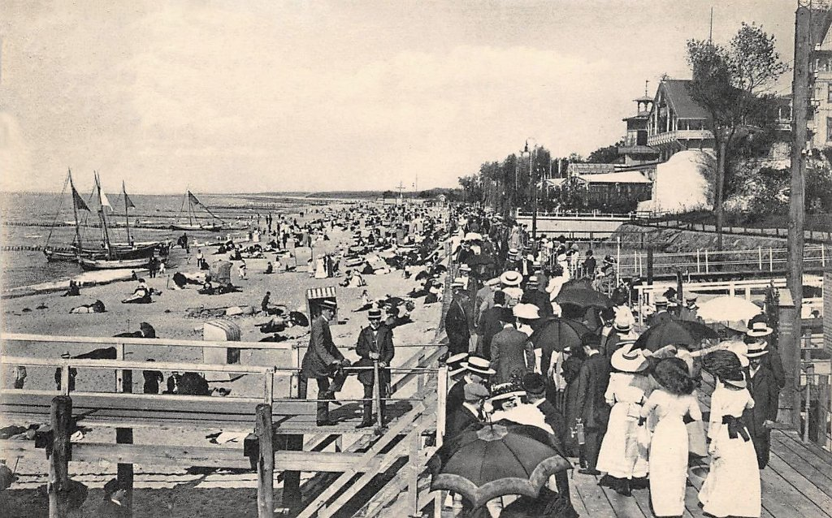
Достаточно интересные штуковины, напоминающие половину палатки, в них немцы прятались от солнца и от балтийских ветров во время отдыха на пляжах Кранца.
Сейчас в Зеленоградске такими не пользуются, хотя вот в соседней Польше на пляжах они все еще популярны.
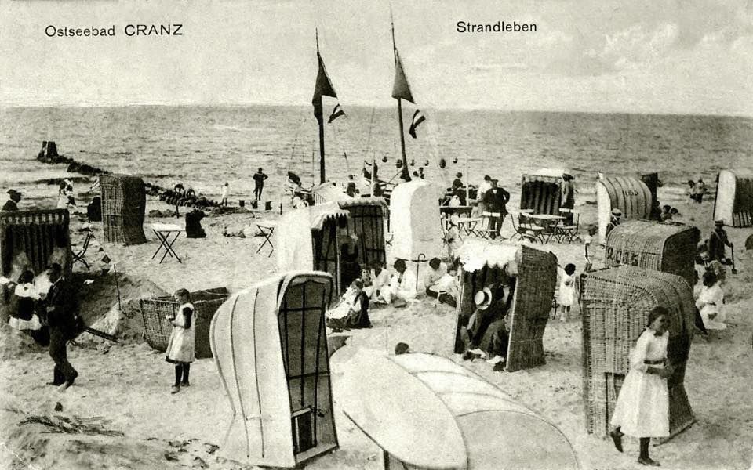
Повторить видео
Узнать подробности

РекламПодробнее
Это странно, но богатые дамы в начале прошлого века действительно отдыхали на пляже в таком виде. На отдых - в самом красивом!
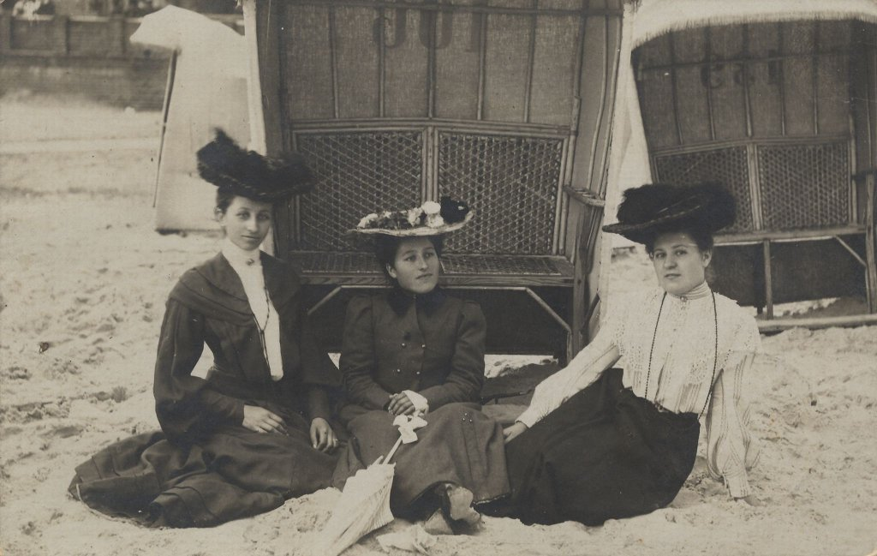
По архивным фотографиям можно изучать моду тех времен.
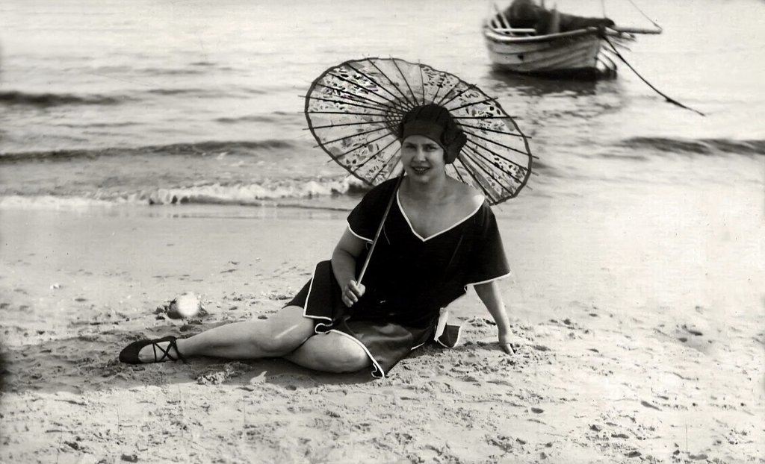
Например, в 1906 году курортный пляж выглядел таким образом. Местные отдыхали как настоящие господа, в костюмах и платьях, даже на пляже.
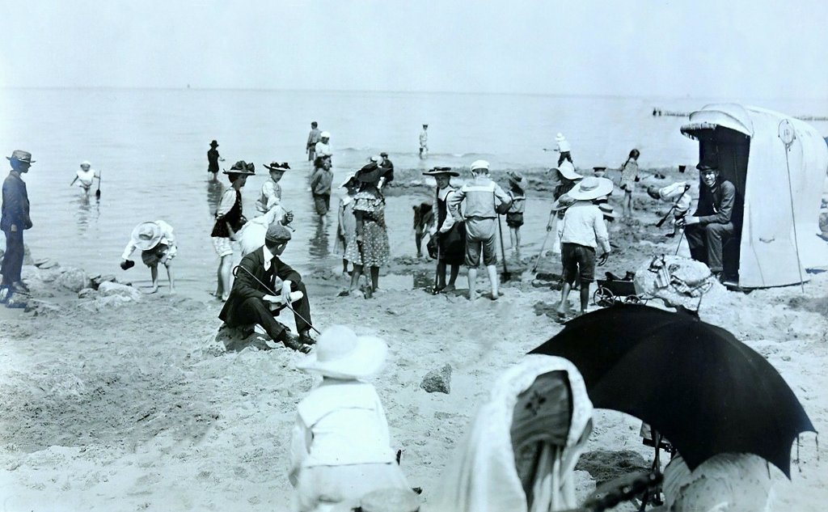
Фото отдыхающих в Кранце в 1930 году. Здесь наряды чуть попроще, хотя мужчина по центру выглядит достаточно интересно.
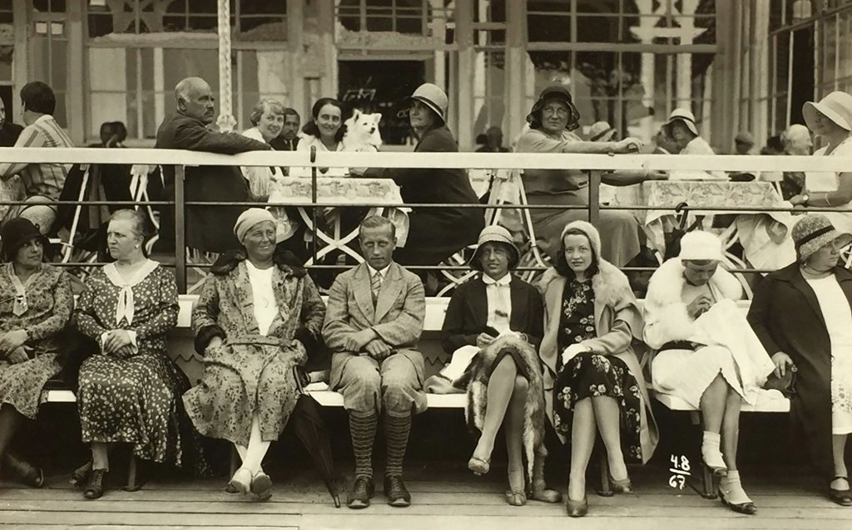
Повторить видео
Узнать подробности

Реклама
Подробнее
Калининград в те времена назывался Кенигсбергом и добраться до курортного Крана можно было на автобусе. Почти все как и сейчас!
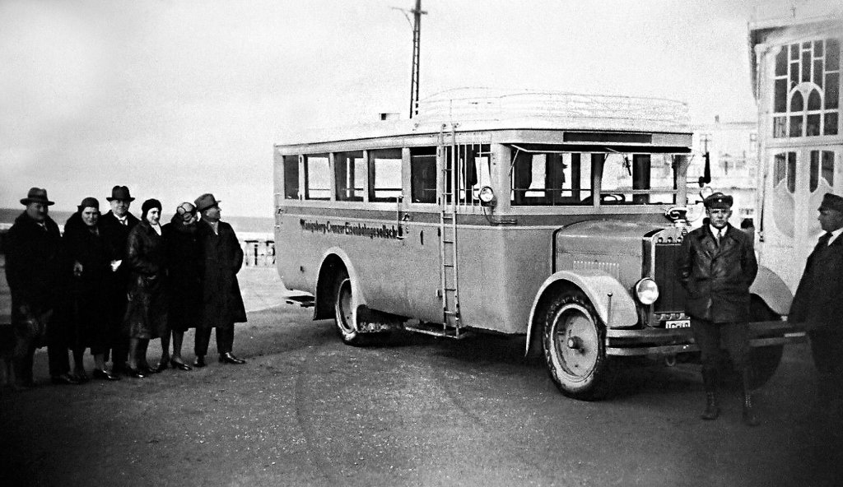
Балтийские регион не самое теплое место на земле и несколько раз за историю зимой температура опускалась аж до минус тридцати градусов.
Немцев холода не останавливали и они приезжали погулять у морского моря. Как и положено немцам тех времен, в шляпах и теплых пальто.
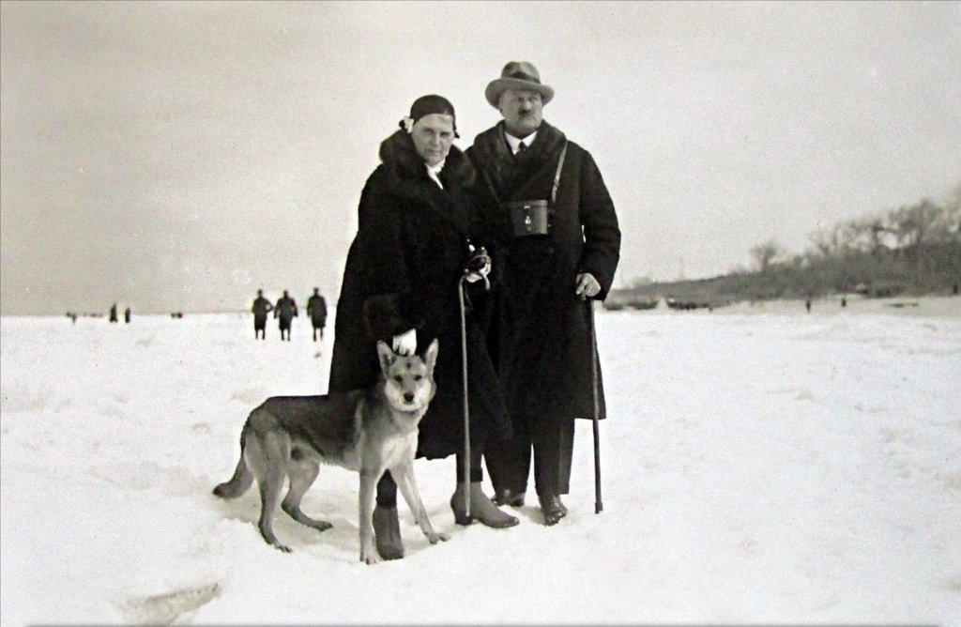
Иногда в Кранце проводили различные детские патриотические слеты, здесь было что-то вроде немецкого Артека, попасть сюда было престижно. Это фото с подобного слета сделано в 1920 году.
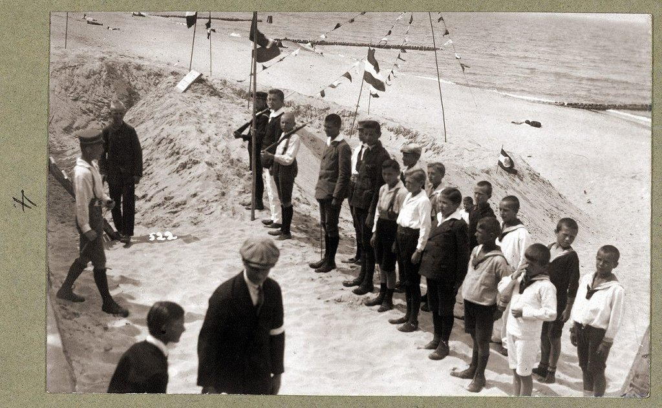
Каждое лето в Кранце немцы устраивали большой фестиваль фейерверков, немцы любили подобные зрелища. Интересно, что в современном Зеленоградске, который теперь русский, тоже проходит подобный фестиваль фейерверков!
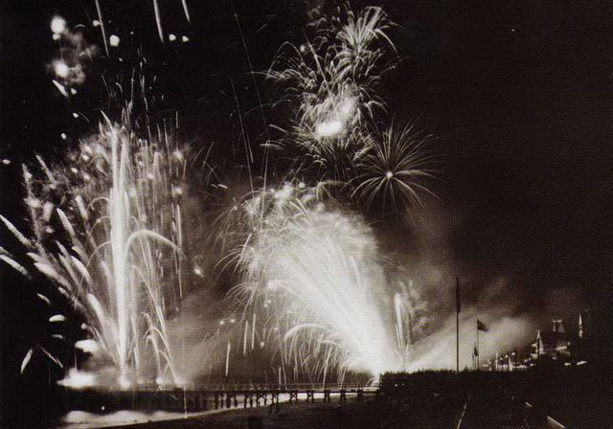
Повторить видео
Узнать подробности

Реклама
Подробнее
Немецкие господа покупают рыбу на небольшом личном рынке.
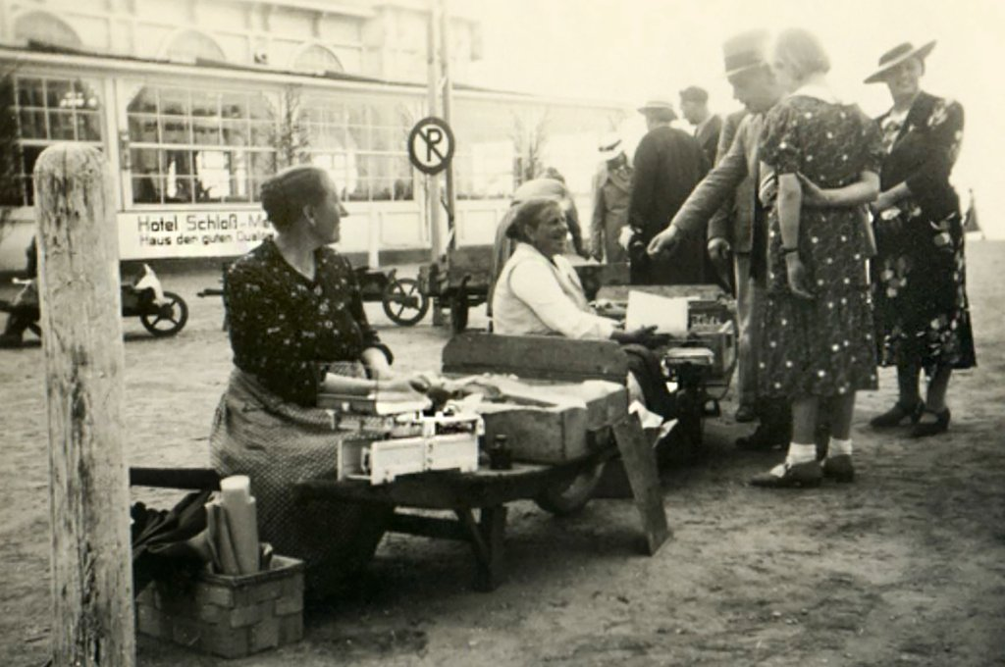
А еще над бывшим курортом Кранц можно было частенько встретить немецкие дирижабли, они же цеппелины, одни из самых популярных летательных аппаратов тех времен.
И это не фотошоп, но такого вживую уже не увидеть никогда.
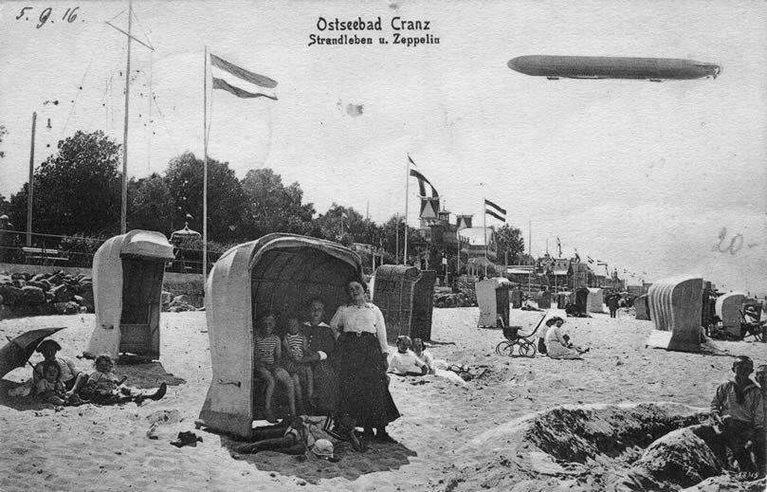

Пресс - служба СРО Союз «Охрана»

.

